7. RAZRED (sreda, 1. 4. 2020)

Rešitve nalog: SDZ (4. del), str. 41/ 8 (a, b)
str. 49/ 3 (b, c)

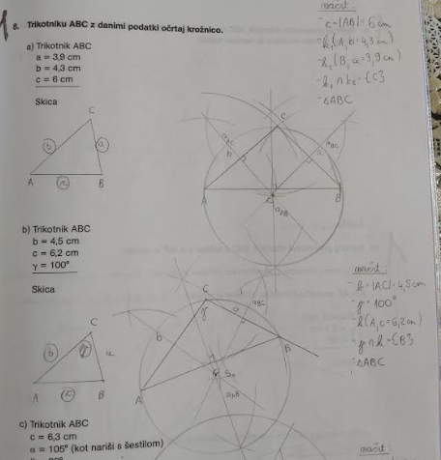

3.
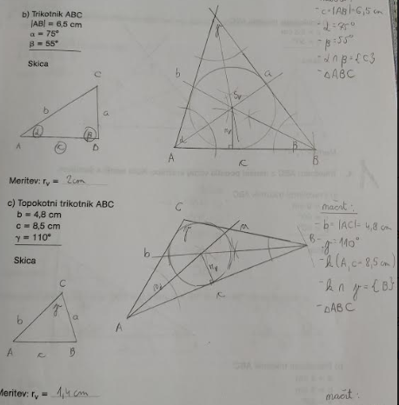

OBRAVNAVA NOVE UČNE SNOVI: TEŽIŠČNICE TRIKOTNIKA

Učenci, danes boste spoznali, kaj je težiščnica trikotnika, kako določimo težišče in kako načrtamo trikotnik, če je dana težiščnica trikotnika.

V SDZ (4. del), preberi od strani 53 do 55.
V iučbeniku: https://eucbeniki.sio.si/matematika7/769/index.html preberi vse o težišču in težiščnicah trikotnika.

V zvezek zapiši naslov: TEŽIŠČNICE TRIKOTNIKA.
Nariši poljuben ostrokotni trikotnik ABC. S pomočjo postopka, ki je prikaza v iučbeniku: https://eucbeniki.sio.si/matematika7/769/index1.html trikotniku ABC nariši težiščnice in označi njegovo težišče. Postopek je prikazan tudi v SDZ (4. del), str. 54.
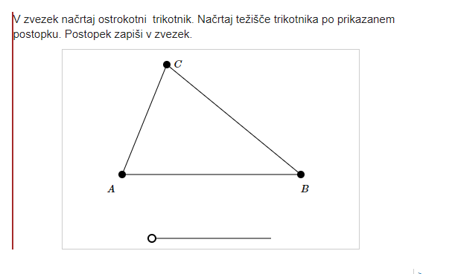

V zvezek si zapiši:
TEŽIŠČNICA je daljica, ki povezuje oglišče trikotnika z razpoloviščem nasprotne stranice. Trikotnik ima tri težiščnice z oznakami $t_{a}, t_{b}$ in $t_{c}.$
TEŽIŠČE je presečišče težiščnic. Označimo ga s črko T.

Na strani 55 v SDZ (4. del) je prikazano, kako narišemo trikotnik ABC, če je podana težiščnica.
Dan trikotnik s podatki nariši v zvezek.

Reši naslednje naloge v SDZ (4. del): str. 56/ 1, 2

